**LĂNG KÍNH**

I/ Tóm tắt lý thuyết

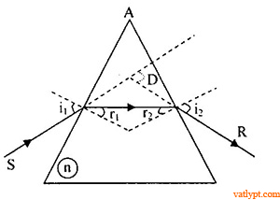

Chương VII: Bài tập lăng kính

1/ Công thức lăng kính

sini1 = nsinr1  
sini2 = n sinr2  
A = r1 + r2  
D = i1 + i2 – A​

2/ Góc lệch cực tiểu

r1 = r2 = A/2 ; i1 = i2 = i  
Dmin = i1 + i2 – A = 2i – A​

3/điều kiện có tia ló

sin igh = n2/n1​

n1 là chiết suất của lăng kính

n2 là chiết suất của môi trường đặt lăng kính

=> Điều kiện có tia ló

Góc chiết quang A ≤ 2igh  
Góc tới: i ≥ io với sin io = n.sin(A – igh)​

Chú ý:

góc io có thể âm, dương, hoặc bằng 0

Qui ước:

io > 0: tia sáng ở dưới pháp tuyến tại điểm tới I

io < 0: tia sáng ở trên pháp tuyến tại điểm tới I

II/ Bài tập lăng kính vật lý lớp 11 chương các dụng cụ quang học  
Bài tập 1. Lăng kính có chiết suất n = 1,6 và góc chiết quang A = 6o. Một chùm sáng đơn sắc hẹp được chiếu vào mặt bên AB của lăng kính với góc tới nhỏ. Tính góc lệch của tia ló và tia tới.

Hướng dẫn

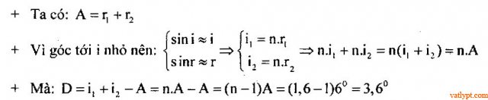

Bài tập 2. Một lăng kính thủy tinh có chiết suất n = √2. Tiết diện thẳng của lăng kính là một tam giác đều ABC. Chiếu một tia sáng nằm trong mặt phẳng của tiết diện thẳng, tới AB với góc tới i1 = 45o. Xác định đường truyền của tia sáng. vẽ hình minh họa

Hướng dẫn

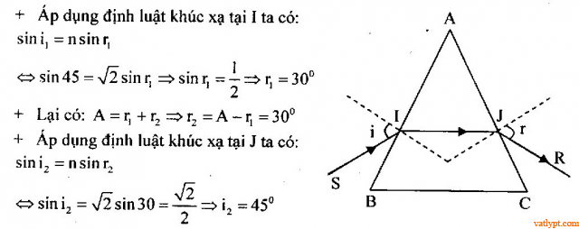

Bài tập 3. Một lăng kính có góc chiết quang A. Chiếu tia sáng SI đến vuông góc với mặt bên của một lăng kính. Biết góc lệch của tia ló và tia tới là D = 15o. Cho chiết suất của lăng kính là n = 1,5. Tính góc chiết quang A.

Hướng dẫn

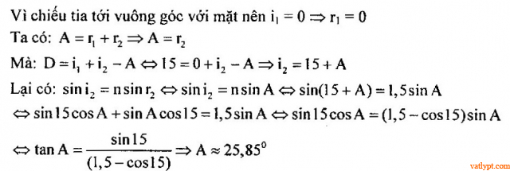

Bài tập 4. Hình vẽ bên là đường truyên của tia sáng đơn sắc qua lăng kính đặt trong không khí có chiết suất n = √2. Biết tia tới vuông góc với mặt bên AB và tia ló ra khỏi lăng kính đi là là mặt AC. Tính góc chiết quang của lăng kính

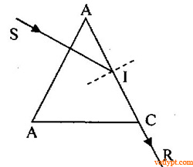

Hướng dẫn

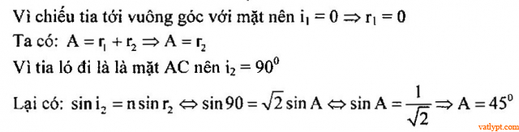

Bài tập 5. Một lăng kính có chiết suất n = √2. Chiếu một tia sáng đơn sắc vào mặt bên của lăng kính góc tới i = 45o, tia ló ra khỏi lăng kính vuông góc với mặt bên thứ 2 như hình vẽ. Tìm góc chiết quang A của lăng kính.  
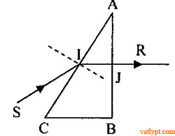

Hướng dẫn

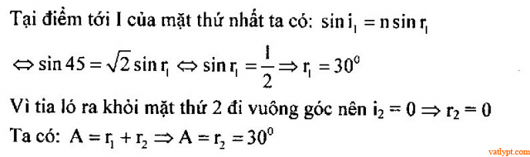

Bài tập 6. Chiếu một tia sáng đơn sắc đến mặt bên AB của một lăng kính tiết diện là một tam giác đều ABC, theo phương song song với đáy BC. Tia ló ra khỏi AC đi là là mặt AC. Tính chiết suất của chất làm lăng kính

Hướng dẫn

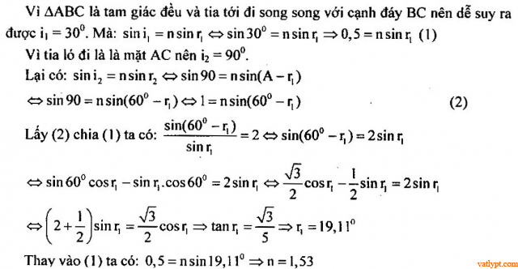

Bài tập 7. Chiếu một tia sáng SI đến vuông góc với màn E tại I. Trên đường đi của tia sáng, người ta đặt đỉnh A của một lăng kính thủy tinh có góc chiết quang A = 5o, chiết suất n = 1,5 sao cho SI vuông góc với mặt phân giác của góc chiết quang A, tia sáng ló đến màn E tại điểm J. Tính IJ biết răng màn E đặt cách đỉnh A của lăng kính một khoảng 1m

Hướng dẫn

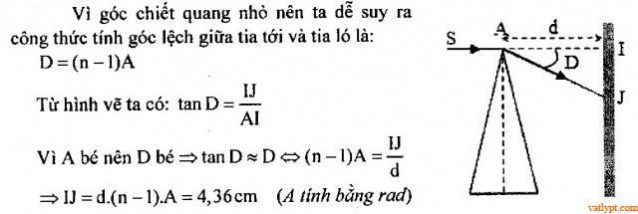

Bài tập 8. Một lăng kính thủy tinh có chiết suất n = 1,6. Chiếu một tia sáng đơn sắc theo phương vuông góc với mặt bên của lăng kính. Tia sáng phản xạ toàn phần ở mặt bên của lăng kính. Tính giá trị nhỏ nhất của góc A.

Hướng dẫn

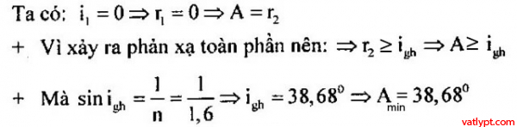

Bài tập 9. Một lăng kính có tiết diện thẳng là tam giác vuông cân ABC, góc A = 90o được đặt sao cho mặt huyền BC tiếp xúc với mặt nước trong chậu, nước có n = 4/3.  
a/ Một tia sáng đơn sắc SI đến mặt AB theo phương song song với BC. Chiết suất n của lăng kính và khoảng cách AI phải thỏa mãn điều kiện nào để tia sáng phản xạ toàn phần tại mặt BC  
b/ Giả sử AI phải thoải mãn điều kiện tìm được, n = 1,41. Hãy vẽ đường đi của tia sáng.

Hướng dẫn

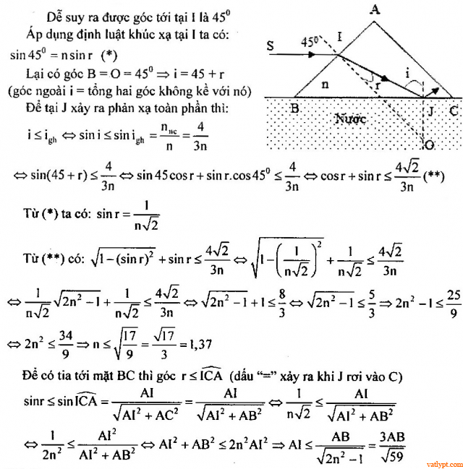

Bài tập 10. Cho một lăng kính tam giác đều ABC, chiết suất n = √3. Chiếu tia sáng đơn sắc tới mặt bên AB của lăng kính với góc tới i =0 thì đường đi của tia sáng như thế nào?

Hướng dẫn

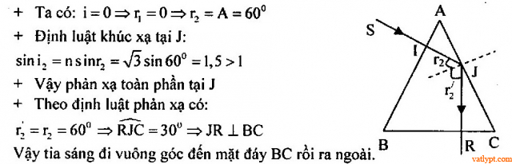

Bài tập 11. Một lăng kính có tiết diện thẳng là một tam giác vuông cân ABC, A = 90o; B = 30o; C = 60o. Chiếu một tia sáng đơn sắc SI tới mặt bên AB của lăng kính theo phương song song với đáy BC. Tia sáng đi vào lăng kính và ló ra ở mặt bên AC. Biết chiết suất của lăng kính (ứng với ánh sáng đơn sắc chiếu tới lăng kính là n.  
a/ Để tia sang ló ra khỏi mặt bên AC thì chiết suất của lăng kính phải thỏa mãn điều kiện gì.  
b/ với n bằng bao nhiêu thì tia sáng phản xạ toàn phần ở mặt bên AC và ló ra khỏi mặt bên BC theo phương vuông góc với BC.  
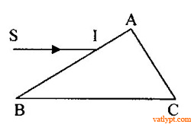

Hướng dẫn

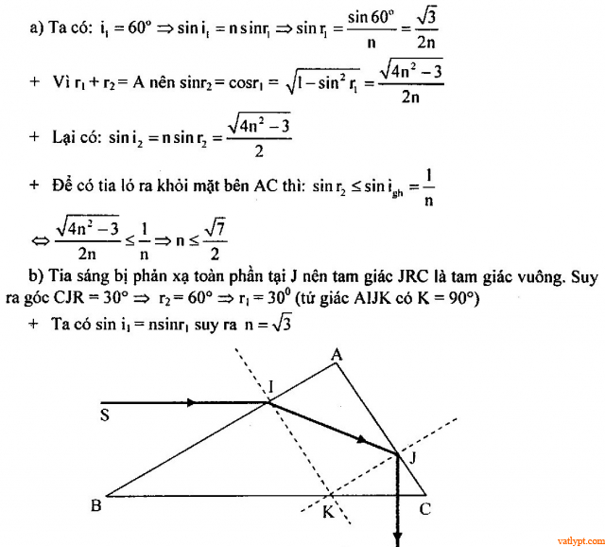

Bài tập 12. Một lăng kính thủy tinh có góc chiết quang A, chiết suất n = 1,5. Chiếu tia sáng qua lăng kính để có góc lệch cực tiểu bằng góc chiết quang A. Tính góc B của lăng kính biết tiết diện thẳng là tam giác ABC cân tại A.

Hướng dẫn

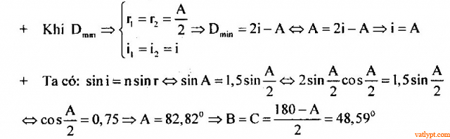

Bài tập 13. Cho một lăng kính có chiết suất n = √3 và góc chiết quang A. Tia sáng đơn sắc sau khi khúc xạ qua lăng kính cho tia ló có góc lệch cực tiểu đúng bằng A.  
a/ Tính góc chiết quang A.  
b/ Nếu nhúng lăng kính này vào trong nước có chiết suất nnc = 4/3 thì góc tới i phải bằng bao nhiêu để góc lệch cực tiểu. Tính góc lệch cực tiểu khi đó.

Hướng dẫn

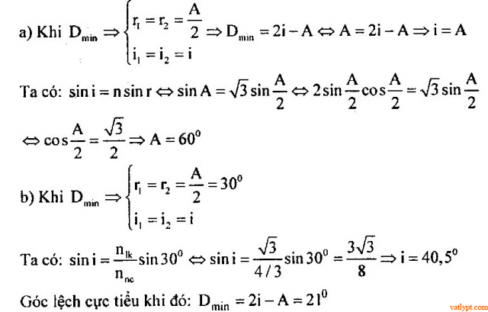

Bài tập 14. Một lăng kính có tiết diện thẳng là một tam giác đều, chiết suất n = √2, đặt trong không khí. Chiếu một tia sáng đơn sắc nằm trong một tiết diện thẳng đến một mặt bên của lăng kính và hướng từ phía đáy lên với góc tới i.  
a/ Góc tới i bằng bao nhiêu thì góc lệch qua lăng kính có giá trị cực tiểu Dmin. Tính Dmin  
b/ Giữ nguyên vị trí tia tới. Để tia sáng không ló ra được ở mặt bên thứ 2 thì phải quay lăng kính quanh cạnh lăng kính theo chiều nào và với một góc nhỏ nhất bằng bao nhiêu.

Hướng dẫn

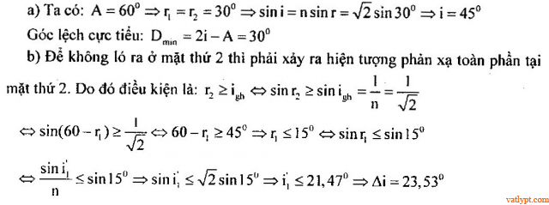

Bài tập 15. Khi chiếu tia sáng đơn sắc màu vàng vào mặt bên của lăng kính có góc chiết quang A = 60o dưới góc tới i1 thì tia ló ra khỏi mặt AC lệch về đáy và cho góc lệch cực tiểu. Nếu thay ánh sáng màu vàng bằng ánh sáng màu đỏ thì góc lệch giữa tia tới và tia ló là bao nhiêu. Biết chiết suất của chất làm lăng kính đối với tia vàng và tia đỏ lần lượt là nv = 1,52; nđ = 1,49.

Hướng dẫn

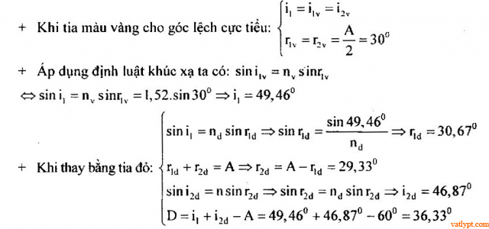

Bài tập 16. một máy quang phổ có lăng kính thủy tinh góc chiết quang A = 60o. Chiếu đồng thời các bức xạ màu đỏ, màu lục, màu tím có bước sóng lần lượt là λ1; λ2; λ3; vào máy quang phổ. Biết chiết suất của chất làm lăng kính đối với các bức xạ đơn sắc λ2; λ3 lần lượt là n2 = 1,617; n3 = 1,635. Lăng kính được đặt sao cho bức xạ λ2 cho góc lệch cực tiểu. Tính góc lệch qua lăng kính ứng với tia tím.

Hướng dẫn

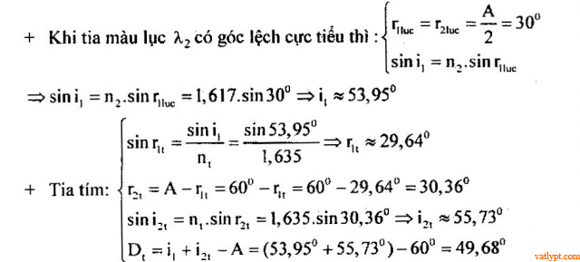

Bài tập 17. Một lăng kính có tiết diện thẳng là một tam giác đều ABC. Chiếu 1 chùm sáng trắng hẹp vào mặt bên AB đi lên từ đáy. Chiết suất của lăng kính với ánh sáng đỏ là √2 đối với màu tính là √3. Giả sử ban đầu lăng kính ở vị trí mà tia tím truyền đối xứng qua lăng kính. Hỏi phải quay lăng kính một góc bằng bao nhiêu để tia ló màu đỏ truyền đối xứng qua lăng kính.

Hướng dẫn

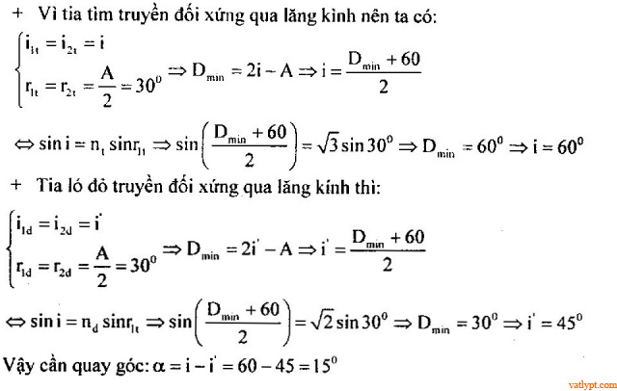

Bài tập 18. Lăng kính thủy tinh có tiết diện thẳng là tam giác đều ABC, chiết suất n = √2. Chiếu một tia sáng SI đến mặt bên AB của lăng kính tại I với góc tới i. Tính i để  
a/ Tia sáng SI có góc lệch cực tiểu.  
b/ không có tia ló ra ở mặt AC

Hướng dẫn

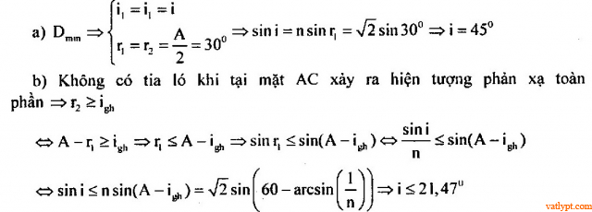

Bài tập 19. Chiếu một chùm tia sáng hẹp song song sắc vào một lăng kính có tiết diện thẳng là tam giác đều ABC, chiết suất n = √3 đối với ánh sáng đơn sắc này.  
a/ Tìm góc tới để có góc lệch cực tiểu. Tính góc lệch cực tiểu này.  
b/ Góc tới phải có giá trị trong giới hạn nào để có tia ló ở mặt AC

Hướng dẫn

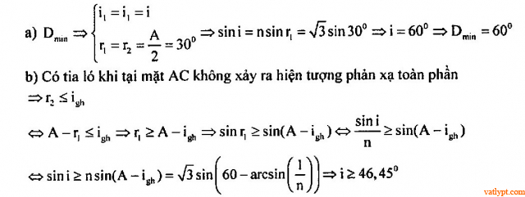

Bài tập 20. Một lăng kính có tiết diện thẳng là tam giác đều ABC, n = 1,5. Một tia sáng đơn sắc được chiếu đến mặt bên AB tới I và với góc tới i1 thay đổi được. Xác định khoảng

Hướng dẫn

